ЗАВДАННЯ ДЛЯ САМОСТІЙНОГО ВИКОНАННЯ
Тема програми №6: «Приготування напівфабрикатів для оздоблення борошняних кондитерських виробів»
Тема уроку № 5: «Приготування кремів: масляних та кремів з вершків, сметани»
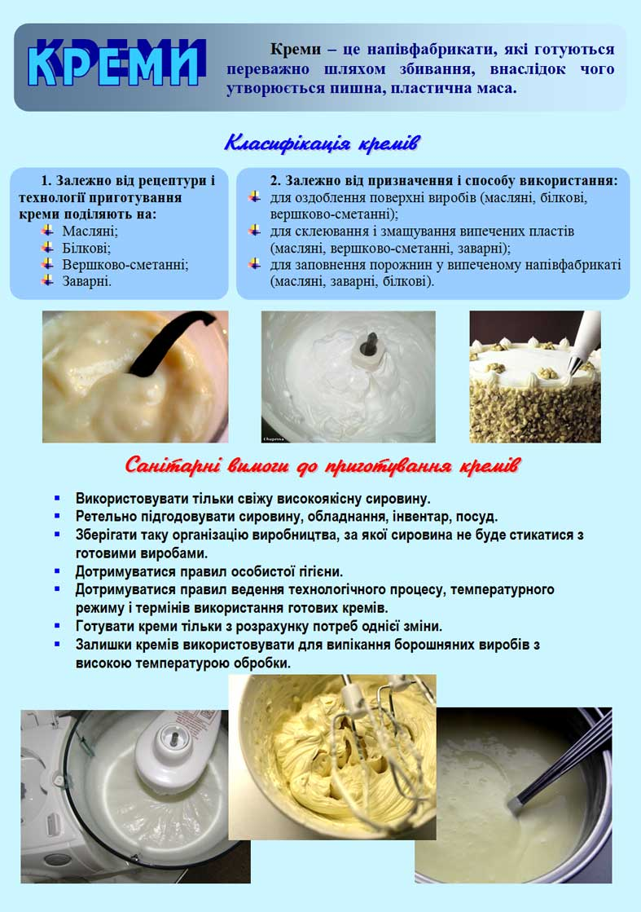
Додаток № 1
Додаток № 2
Дефекти кремів, причини їх виникнення

Види браку | Причини виникнення | Способи їх усунення
Під час збивання масла виділилася волога | - використовували замерзле масло ;  - використовували масло з підвищеною вологістю (Селянське) | - рідину зціджують, масло збивають 5-7 хв., а потом вливають зціджену рідину
Крем масляний «Новий» «відсікається» | - швидко влили молочно – цукровий сироп або вливали великими порціями | - крем злегка підігріти при інтенсивному перемішуванні до утворення однорідної консистенції, а потом охолодити

Додаток № 3
Тестові завдання
- Основою масляних кремів є:

        - вершкове масло ;
        - вершки з цукром;
        - вершки з молочно – цукровим ;
        - вершки з згущеним молоком.

- Масляні креми мають вигляд:

        - пишної пластичної маси;
        - однорідної тягучої маси;
        - щільної пористої маси;
        - щільної пластичної маси.

- Масляні креми виготовлені шляхом:

  - збивання вершкового масла з цукровою пудрою;
  - збивання вершкового масла з цукровою пудрою, згущеним молоком;
  - уварювання молока з цукром та вершковим маслом;
  - з’єднання та перемішування сировини.

4 Масляні креми використовують для:
- склеювання пластів;
- заповнення порожнин випечених напівфабрикатів;
- оздоблення поверхонь різноманітних тістечок і тортів;
- змащування форм та кондитерських листів.

5. Для полегшення процесу збивання і поліпшення якості крему масло повинно:

- мати температуру 10—12°С ;
- мати температуру 20—22°С ;
- мати температуру 5—10°С ;
- мати температуру 15—20°С .

Додаток № 4

КАРТКА ЗАВДАННЯ №1
- Використовуючи підручник,
розрахувати необхідну кількість сировини
для приготування крему масляного основного на цукровій пудрі для оздоблення тістечок
у кількості 1000 г. Скласти технологічну картку
та технологічну схему приготування крему масляного основного на цукровій пудрі.

- Приготувати крем масляний основний на цукровій пудрі,
використовуючи попередньо складені картку та схему.

Додаток №5
КАРТКА ЗАВДАННЯ №2
- Використовуючи підручник,
розрахувати необхідну кількість сировини
для приготування помади білої основної для оздоблення тортів у кількості 1000 г.
Скласти технологічну картку
та технологічну схему приготування помади білої основної.

- Приготувати помаду білу основну для оздоблення тортів, використовуючи попередньо складені картку та схему.

Додаток №6
Технологічна картка
приготування крему масляного основного на цукровій пудрі

стор. 113 Зайцева Г.Т. «Технологія виготовлення КБВ»

Сировина | Вміст сухих речовин, % | Витрати сировина на 10кг, кг |  | Зведена рецептура
 |  | Напівфабрикат
 |  | В натурі | В сухих речовинах | В натурі | В сухих речовинах
Масло вершкове | 84,0 | 5,15 | 4,33 | 5,15 | 4,33
Цукор - пудра | 99,85 | 5,11 | 5,10 | 5,11 | 5,10
Ванільна пудра | 100 | 0,04 | 0,04 | 0,04 | 0,04
Коньяк | - | 0,017 | - | 0,017 | -
Вихід | - | 10000 | - | 10000 | -
Вологість – 8%

Технологічні вимоги до основної сировини
Уся сировина повинна відповідати чинній нормативно-технічній документації. підготовка сировини проводиться згідно технологічної інструкції.

Технологія приготування

Масло зачищають, нарізають на дрібні шматки і закладають у збивальну машину. Збивають на малих обертах 5—7 хв., доки воно не побіліє і не набуде пишної консистенції. Після цього машину переключають на швидкий хід (240—300 об./хв.) і поступово додають цукрову пудру, а наприкінці збивання крем ароматизують ванільною пудрою і коньяком чи десертним вином. Загальна тривалість збивання — 15 хв. Крем повинен бути однорідним за консистенцією і мати температуру 18 —20°С.

Вимоги до якості

Консистенція пишна, однорідна, стійка; колір світло - кремовий, смак приємний, солодкий, з ароматом ванілі.

Додаток № 7
Технологічна картка
приготування крему масляного основного на згущеному молоці

стор. 113 Зайцева Г.Т. «Технологія виготовлення КБВ»

Сировина | Вміст сухих речовин, % | Витрати сировина на 10кг, кг |  | Зведена рецептура
 |  | Напівфабрикат
 |  | В натурі | В сухих речовинах | В натурі | В сухих речовинах
Масло вершкове | 84,0 | 5,30 | 4,45 | 5,15 | 4,45
Цукор - пудра | 99,85 | 2,83 | 2,82 | 2,83 | 2,82
Згущене молоко | 70,0 | 2,12 | 1,85 | 2,12 | 1,85
Коньяк | - | 0,018 | - | 0,018 | -
Вихід | - | 10000 | - | 10000 | -
Вологість – 14%

Технологічні вимоги до основної сировини
Уся сировина повинна відповідати чинній нормативно-технічній документації. підготовка сировини проводиться згідно технологічної інструкції.

Технологія приготування

Готують так само, як і крем на цукровій пудрі. Але після цукрової пудри у масло поступово вводять порціями згущене молоко.

Вимоги до якості

Консистенція пишна, однорідна, стійка; колір світло - кремовий, смак приємний, солодкий, з ароматом ванілі.

Додаток № 8
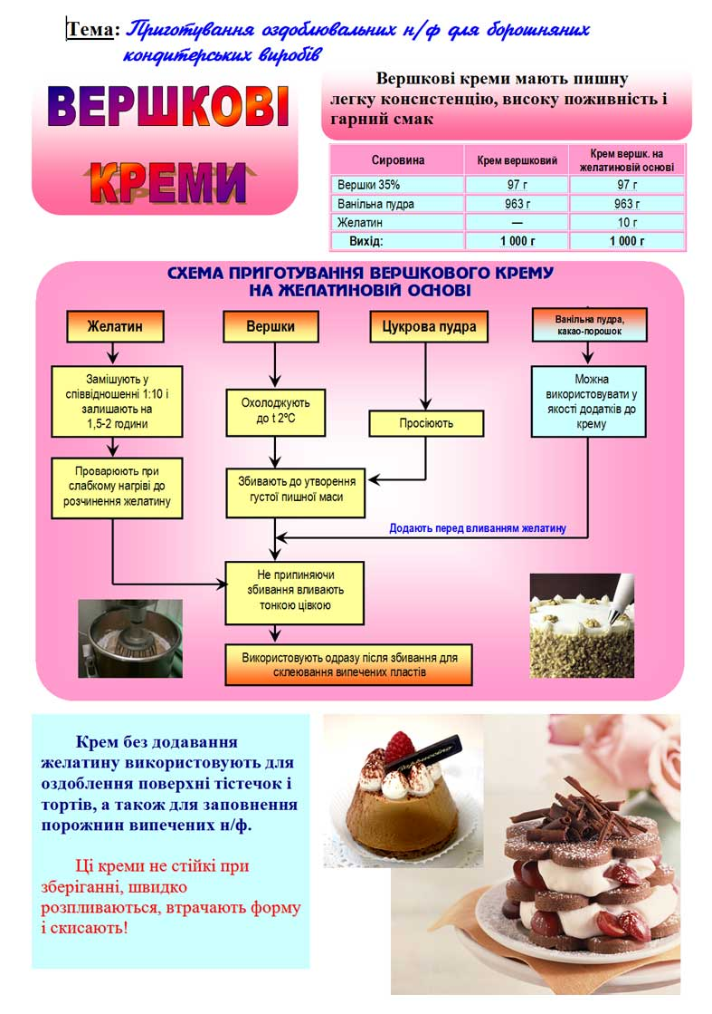
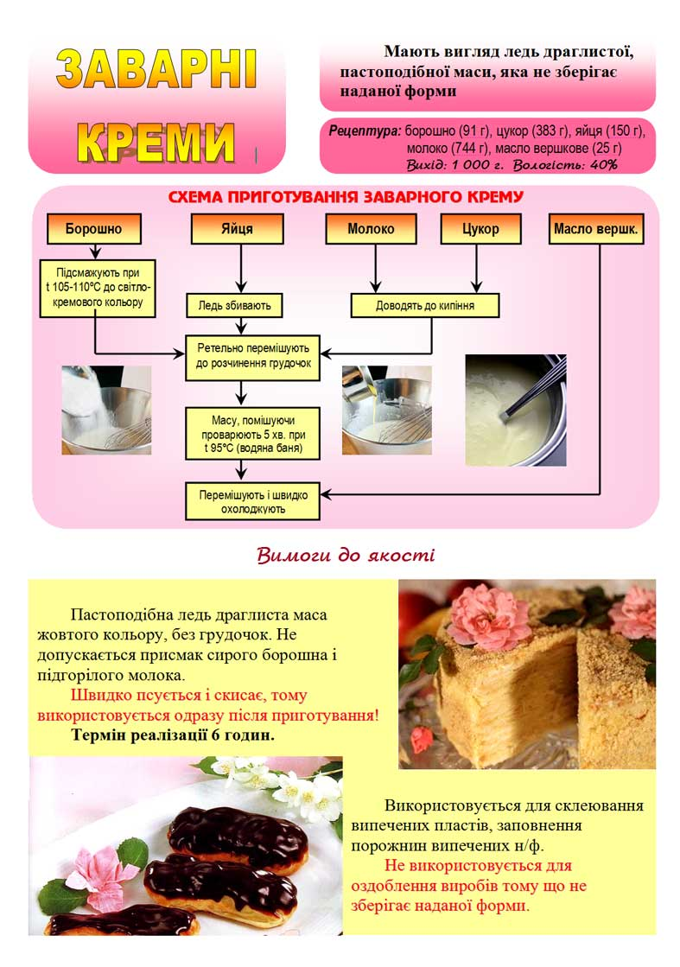
Додаток № 9

Тема програми №6: «Приготування напівфабрикатів для оздоблення борошняних кондитерських виробів»
Тема уроку № 6: «Приготування крихти з різних видів тіста; шоколадної, горіхової та ін. крихти»
Додаток № 1
Класифікація посипок
Арахісова посипка
Шоколадна посипка
Фісташкова крупка
Трюфельна крупка
Грецький горіх
Порошок какао

Посипки
Шоколадні
Горіхові

Цукристі
Крихтові

Крихти повітряного н/ф
Бісквітні фісташкові крихти
Пісочні крихти
Бісквітні смажені крихти
Нонпарель
Цукор - пісок
Цукрова пудра

Додаток № 2
Тестові завдання
- З чого готують крихти:

        - з випечених напівфабрикатів;
        - шоколаду;
        - вершкового крему ;
        - горіхів.

- Для чого готують посипки:

        - для оздоблення поверхні тістечок та тортів;
        - для оздоблення бокової сторони тістечок та тортів;
        - для приготування цукристих напівфабрикатів;
        - для приготування кремів.

- Бісквітні фісташкові крихти готують з :

  - з забарвленої у зелений колір бісквітної крихти ;
  - з фісташкових горіхів;
  - з мигдальних горіхів;
  - з фісташкових горіхів з додаванням бісквітної крихти.

4 Арахісова посипка готується з :
- підсушеного арахісу;
- з грецьких горіхів;
- з арахісу з додаванням бісквітної крихти;
- з підсушеного арахісу з цукром.

5. Грецьких горіх використовують для оздоблення тортів у вигляді:
- половинок і чверток ;
- цілими ;
- крихти ;
- подрібнені з додаванням цукру .

Додаток № 3
Технологічна картка
приготування «Трюфельної крупки»
стор. 259 Зайцева Г.Т. «Технологія виготовлення КБВ»

Сировина | Вміст сухих речовин, % | Витрати сировина на 10кг, кг |  | Зведена рецептура
 |  | Напівфабрикат
 |  | В натурі | В сухих речовинах | В натурі | В сухих речовинах
Помада біла основна | 88,0 | 7,86 | 6,92 | 7,86 | 6,92
Какао - порошок | 95,0 | 1,96 | 1,86 | 1,96 | 1,86
Масло вершкове | 81,0 | 0,039 | 0,032 | 0,039 | 0,032
Ванільна пудра | 100 | 0,05 | 0,05 | 0,05 | 0,05
Вихід | - | 10000 | - | 10000 | -
Вологість – 11%

Технологічні вимоги до основної сировини
Уся сировина повинна відповідати чинній нормативно-технічній документації. підготовка сировини проводиться згідно технологічної інструкції.

Технологія приготування

Білу помаду (можна використати залишки різнокольорової помади) розігрівають до температури 70—75°С, додають вершкове масло, какао-порошок, ванільну пудру і все ретельно перемішують.
Гарячу масу охолоджують до пластичної консистенції, протирають через сито з вічками 3 мм і просушують у сухому місці, розсипавши крупку тонким шаром.
Необхідно пам’ятати, що трюфельна крупка через 10—12 годин починає черствіти і втрачає свої смакові властивості, тому готують її невеликими порціями і одразу використовують.

Додаток № 4

КАРТКА ЗАВДАННЯ №1
- Використовуючи підручник, розрахувати необхідну кількість сировини для приготування крихти бісквітної смаженої для оздоблення тістечок у кількості 1000 г. Скласти технологічну картку та технологічну схему приготування крихти бісквітної смаженої.
- Приготувати крихту бісквітну смажену,
використовуючи попередньо складені картку та схему.

Додаток №5
КАРТКА ЗАВДАННЯ №2
- Використовуючи підручник, розрахувати необхідну кількість сировини для приготування посипки арахісової для оздоблення тортів у кількості 1000 г. Скласти технологічну картку та технологічну схему приготування посипки арахісової.
- Приготувати посипку арахісову для оздоблення тортів, використовуючи попередньо складені картку та схему.

